Домашнее задание для 1 ДОП, от 7.12.24.

**14.12. - нотный диктант по малой октаве.**

**21.12. - Контролная работа (нотный диктант по 1, 2 и малой октаве).**

**27.12. (Пт) - Ëлка для первых классов🎄**

**28.12. - последнее занятие в четверти.**

1. Ноты **малой октавы**.

Готовьтесь к нотному диктанту, повторяйте все нотки малой октавы. Пропишите ноты, которые мы прошли на прошлом уроке ещё по одной строчке нотного стана.

**“Ми”** малой октавы пишется **между третьей и четвёртой линеечкой**;

**“Ре”** малой октавы пишется **на третьей линечке**;

**“До”** малой октавы пишется между **веторой и третьей линеечкой нотного стана**.

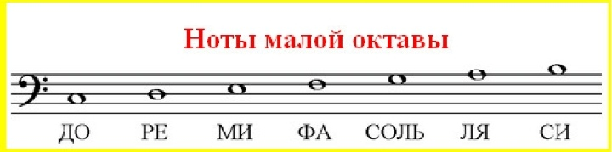

1. Баева, Зебряк. “Сольфеджио для 1-2 классов”

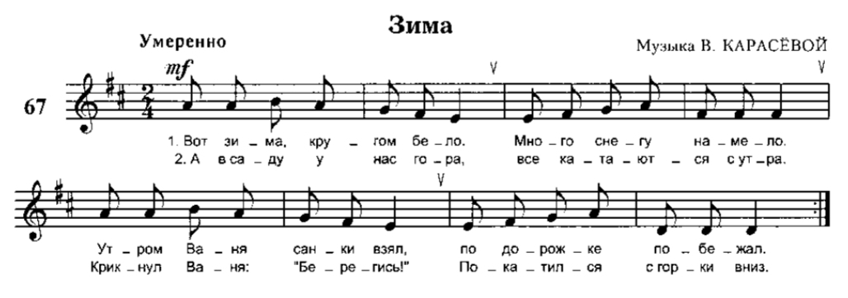

* Повторятейте старое задание;
* Читайте нотки в ритме с лашками и ровными шагами (метр). **На оценку!**